PRORAČUN ZA 2025. GODINU
Vodič za građane

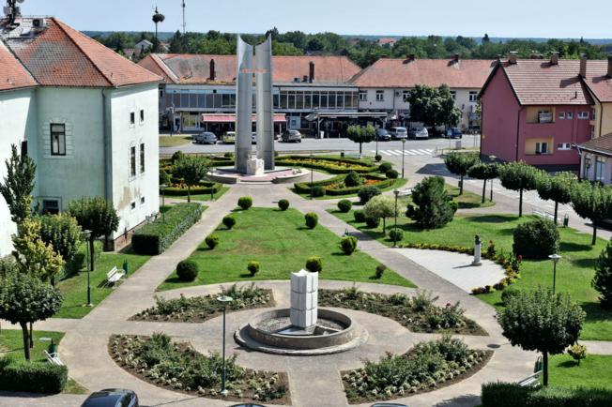

Otok, prosinac 2024. godine

OPĆENITO O PRORAČUNU

Proračun je jedan od najvažnijih dokumenata koji se donosi na razini jedinica lokalne i područne (regionalne) samouprave.
Proračun je temeljni financijsko-planski akt kojim se procjenjuju prihodi i primici te utvrđuju rashodi i izdaci jedinice lokalne i područne (regionalne) samouprave za jednu proračunsku godinu. Uz Proračun donose se i projekcije prihoda i primitaka te rashoda i izdataka za slijedeće dvije godine. Proračunska godina počinje 01. siječnja i traje do 31. prosinca i poklapa se s kalendarskom godinom.

Prilikom izrade Proračuna potrebno je voditi računa o određenim načelima. Načela proračuna su:

- načelo uravnoteženosti – znači da prihodi trebaju biti jednaki rashodima te da se smije koristiti samo onoliko sredstava koliko ih se može prikupiti;

- načelo jedne godine – znači da se proračun donosi za jednu godinu za koju se planiraju prihodi i rashodi, a osim toga potrebno je planirati i sredstva za pokriće obveza preuzetih u prethodnim godinama;

- načelo jedinstva i točnosti – znači da se svi prihodi i rashodi svih proračunskih i izvanproračunskih korisnika trebaju iskazivati po bruto načelu, svi njihovi rashodi trebaju se iskazivati po funkcijama i programima u visini utvrđenoj proračunom, a svi prijedlozi zakona, uredbi i akata koje donose Vlada i Sabor trebaju sadržavati procjenu njihovog učinka na proračun;

- načelo univerzalnosti – znači da prihodi i primici služe za podmirivanje svih rashoda i izdataka, osim ako zakonima i odlukama nije drugačije propisano (za financiranje određenih rashoda i izdataka koriste se namjenski prihodi i primici);

- načelo specifikacije – znači da svi prihodi trebaju biti raspoređeni po ekonomskoj klasifikaciji i iskazani prema izvorima, a rashodi prema proračunskim klasifikacijama te uravnoteženi s prihodima;

- načelo transparentnosti – znači da proračuni i svi uz njih vezani dokumenti trebaju biti dostupni javnosti, odnosno objavljeni u Narodnim novinama ili drugim službenim glasilima lokalnih jedinica;

- načelo dobrog financijskog upravljanja – znači da se proračunska sredstva trebaju koristiti ekonomično, učinkovito i djelotvorno.

Propis kojim su regulirana sva pitanja vezana uz Proračun je Zakon o proračunu (Narodne novine 87/08,136/12,15/15,144/21).

Proračun donosi predstavničko tijelo odnosno Gradsko vijeće. Prema Zakonu Proračun se mora donijeti najkasnije do kraja prosinca tekuće godine za iduću godinu, a prema prijedlogu kojega utvrđuje gradonačelnik i dostavlja predstavničkom tijelu do 15. studenog tekuće godine.
Ako se Proračun ne donese u roku nastupa privremeno financiranje, raspuštanje Gradskog vijeća te slijede prijevremeni izbori za Gradsko vijeće i gradonačelnika.

Proračun nije statičan akt već se sukladno Zakonu o proračunu može mijenjati tijekom proračunske godine. Ta izmjena se naziva rebalans Proračuna. Procedura izmjena/rebalansa Proračuna
identična je proceduri njegova donošenja. Izmjene Proračuna predlaže gradonačelnik, a donosi ga Gradsko vijeće.
Proračun se objavljuje u službenom glasilu Grada Otoka i na službenim Internet stranicama Grada Otoka, www.otok.hr

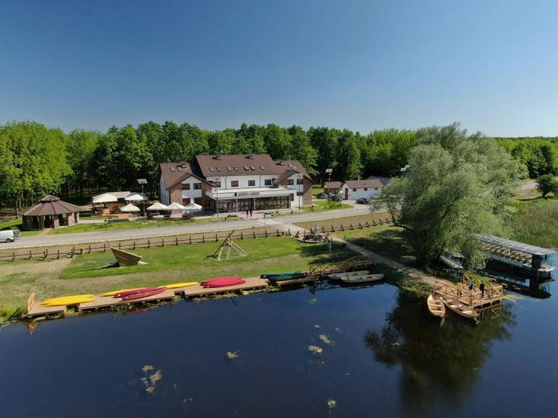

Bioekološko edukacijski centar”Virovi”

STRUKTURA PRORAČUNA

Proračun se sastoji od Općeg i Posebnog dijela te obrazloženja proračuna.
Opći dio Proračuna čini Račun prihoda i rashoda i Račun financiranja.
Posebni dio Proračuna sastoji se od plana rashoda i izdataka proračunskih korisnika iskazanih po vrstama, raspoređenih u programe koji se sastoje od aktivnosti i projekata.
Obrazloženje proračuna sastoji se od obrazloženja općeg dijela proračuna i obrazloženja posebnog dijela proračuna.

U Računu financiranja iskazani su primici od financijske imovine i zaduživanja te svi izdaci za financijsku imovinu i otplatu kredita i zajmova.

Proračun je konsolidirani proračun i sadrži sve prihode, primitke i rashode i izdatke Grada i Proračunskih korisnika Grada.

Gradsko vijeće donosi Proračun za proračunsku godinu s projekcijama za sljedeće dvije godine i to na propisanoj razini ekonomske klasifikacije, odnosno na razini podskupine - trećoj razini za proračun, odnosno na razini skupine - drugoj razini za projekcije.

Proračunska klasifikacija - sustav prikazivanja proračunskih prihoda i rashoda po određenim kriterijima, a razlikuju se:
- organizacijska – sadrži povezane i međusobno usklađene cjeline proračuna i proračunskih korisnika koje odgovarajućim materijalnim sredstvima ostvaruju postavljene ciljeve;
- programska – sadrži rashode i izdatke iskazane kroz aktivnosti i projekte koji su povezani u programe temeljem zajedničkih ciljeva;
- funkcijska – sadrži rashode razvrstane prema njihovoj namjeni;
- ekonomska – sadrži prihode i primitke prema prirodnim vrstama te rashode i izdatke prema njihovoj ekonomskoj namjeni;
- lokacijska – sadrži rashode i izdatke razvrstane za RH i za inozemstvo;
- izvori financiranja – sadrži prihode i primitke iz kojih se podmiruju rashodi i izdaci određene vrste i namjene

OPĆI DIO PRORAČUNA

PRIHODI PRORAČUNA

Ukupni prihodi i primici Proračuna za 2024. godinu planirani su u iznosu od 11.275.165,52 eura, od toga:

prihodi poslovanja 10.719.739,48 eura
  - prihodi od poreza - porez na dohodak, prirez, porez na promet nekretnina, općinski porezi: porez na potrošnju, porez na kuće za odmor, porez na korištenje javnih površina;
  - pomoći – pomoći iz državnog i županijskog proračuna, pomoći od sredstva EU ili drugih međunarodnih organizacija, te pomoći od ostalih subjekata unutar općeg proračuna;
  - prihodi od imovine – prihodi od zakupa, koncesije, kamate, ostali prihodi od financijske i nefinancijske imovine;
  - prihodi od upravnih i administrativnih pristojbi, pristojbi po posebnim propisima i naknade: komunalna naknada i komunalni doprinos, upravne pristojbe, boravišna pristojba, šumski doprinos, ostale pristojbe i naknade;
  - kazne, upravne mjere i ostalo - kazne, prihodi od provedbe upravnih postupaka.

prihodi od prodaje nefinancijske imovine 555.426,04 eura
  - prihodi od neproizvedene imovine (prirodna bogatstva, zemljišta), prihodi od proizvedene dugotrajne imovine (građevinski objekti, stambeni objekti), prihodi od prodaje građevinskog zemljišta u Poduzetničkoj zoni Otok.

RASHODI PRORAČUNA

Ukupni rashodi i izdaci Proračuna za 2024. godinu planirani su u iznosu od 11.275.165,52 eura, od toga:

rashodi poslovanja 6.384.340,30 eura
  - rashodi za zaposlene (plaće, naknade i doprinosi za djelatnike Upravnih odjela, djelatnice u program Zaželi, djelatnici u program Javnih radova);
  - materijalni rashodi (naknade troškova zaposlenicima, uredski materijal, energija, telefon, pošta, intelektualne usluge, reprezentacija, naknade vijećnicima, održavanje komunalne infrastrukture);
  - financijske potpore proračunskim korisnicima Grada Otoka (Otočka razvojna agencija, Predškolska ustanova “Pupoljak” , Gradska knjižnica, Ustanova Virovi)
  - financijski rashodi (platne usluge, bankarske usluge);
  - subvencije (subvencije poljoprivrednicima i obrtnicima);
  - pomoći (tekuće i kapitalne pomoći);
  - naknade građanima i kućanstvima (pomoći obiteljima i kućanstvima, stipendije i školarine, pomoć za novorođenčad i sufinanciranje cijene prijevoza);
  - ostali rashodi (tekuće i kapitalne donacije, naknade šteta i dr.).

rashodi za nabavu nefinancijske imovine 4.890.825,22 eura
  - nabava neproizvedene imovine (materijalna imovina – prirodna bogatstva);
  - nabava proizvedene dugotrajne imovine (građevinski objekti, postrojenje i oprema, prijevozna sredstva, nematerijalna proizvedena imovina);
  - Provedba projekata sufinanciranih iz EU i drugih fondova ( Projekt Zaželi)
  - dodatna ulaganja na nefinancijskoj imovini.

Poduzetnički inkubator

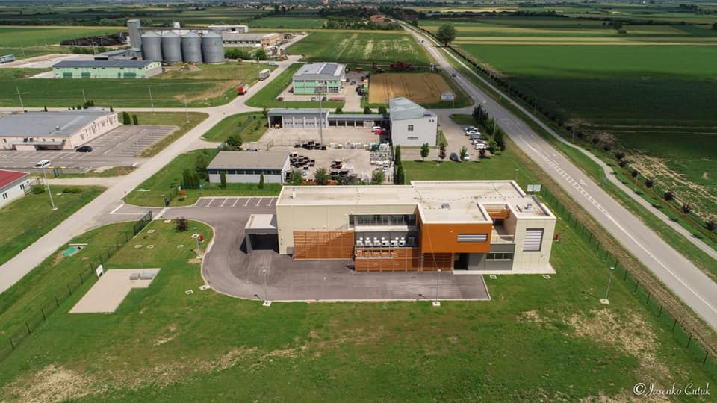

PRORAČUN - ORGANIZACIJSKA KLASIFIKACIJA POSEBNI DIO
1
PLANIRANO
STRUK-
TURA
3
2
BROJČANA OZNAKA I NAZIV PRORAČUNSKE POZICIJE
11,275,165.52
SVEUKUPNI RASHODI

6,209,224.71
Razdjel: UPRAVNI ODJEL ZA KOMUNALNO GOSPODARSTVO, POLJOPRIVR EDU I PRAVNE POSLOVE
R.103.
55,07

225,584.00
GLAVA 7: ADMINISTRATIVNO I TEHNIČKO OSOBLJE
R.103.01.
2,00

5,908,890.71
GLAVA 8 KOMUNALNA DJELATNOST
R.103.08.
52,41

74,750.00
GLAVA 14: ZAŠTITA OKOLIŠA
R.103.14.
0,66

1,887,312.40
Razdjel: SLUŽBA-TAJNIŠTVO GRADA
R.104.
16,74

91,708.00
GLAVA 1: PREDSTAVNIČKA I IZVRŠNA TIJELA
R.104.01.
0,81

201,500.00
GLAVA 4: ADMINISTRATIVNO I TEHNIČKO OSOBLJE
R.104.04.
1,79

20,500.00
GLAVA 5: BRIGA O DJECI
R.104.05.
0,18

190,000.00
GLAVA 6: JAVNE POTREBE U ŠPORTU I REKREACIJI
R.104.06.
1,69

223,004.00
GLAVA 7: JAVNE POTREBE U KULTURI I INFORMIRANJU,
R.104.07.
1,98

5,211.77
GLAVA 8 TEKUĆI PROGRAM
R.104.08.
0,05

293,636.00
GLAVA 9 SOCIJALNA SKRB
R.104.09.
2,60

159,982.00
GLAVA 10 RAZVOJ ZAJEDNICE
R.104.10.
1,42

100,130.63
GLAVA 11 SUSTAV CIVILNE ZAŠTITE
R.104.11.
0,89

495,640.00
GLAVA 12: SOCIJALNI PROGRAMI SUFINANCIRANI OD OPĆE DRŽAVE
R.104.12.
4,40

106,000.00
GLAVA 10 RAZVOJ ZAJEDNICE
R.104.13.
0,94

1,134,078.74
RAZDJEL 1: UPRAVNI ODJEL ZA FINANCIJE I GOSPODARSTVO
R.105.
10,06

570,276.74
GLAVA 1:ADMINISTRATIVNO I TEHNIČKO OSOBLJE
R.105.01.
5,06

30,129.00
GLAVA 3: JAVNI RADOVI
R.105.03.
0,27

429,050.00
GLAVA 4: GOSPODARENJE GRADSKOM IMOVINOM
R.105.04.
3,81

104,623.00
GLAVA 05: GOSPODARSKI RAZVOJ
R.105.05.
0,93

2,044,549.67
RAZDJEL 2: PRORAČUNSKI KORISNICI
R.601.
18,13

114,400.00
GLAVA 1: GRADSKA KNJIŽNICA
R.601.01.
1,01

1,027,300.00
GLAVA 2: DJEČJI VRTIĆ
R.601.02.
9,11

139,066.00
GLAVA 3: RAZVOJNA AGENCIJA
R.601.03.
1,23

763,783.67
GLAVA 4: USTANOVA VIROVI
R.601.04.
6,77
1 od 1

U Posebnom dijelu Proračuna planirani su rashodi i izdaci po programima, a unutar istih po aktivnostima i projektima u okviru razdjela/glava definiranih u skladu s organizacijskom klasifikacijom Proračuna.

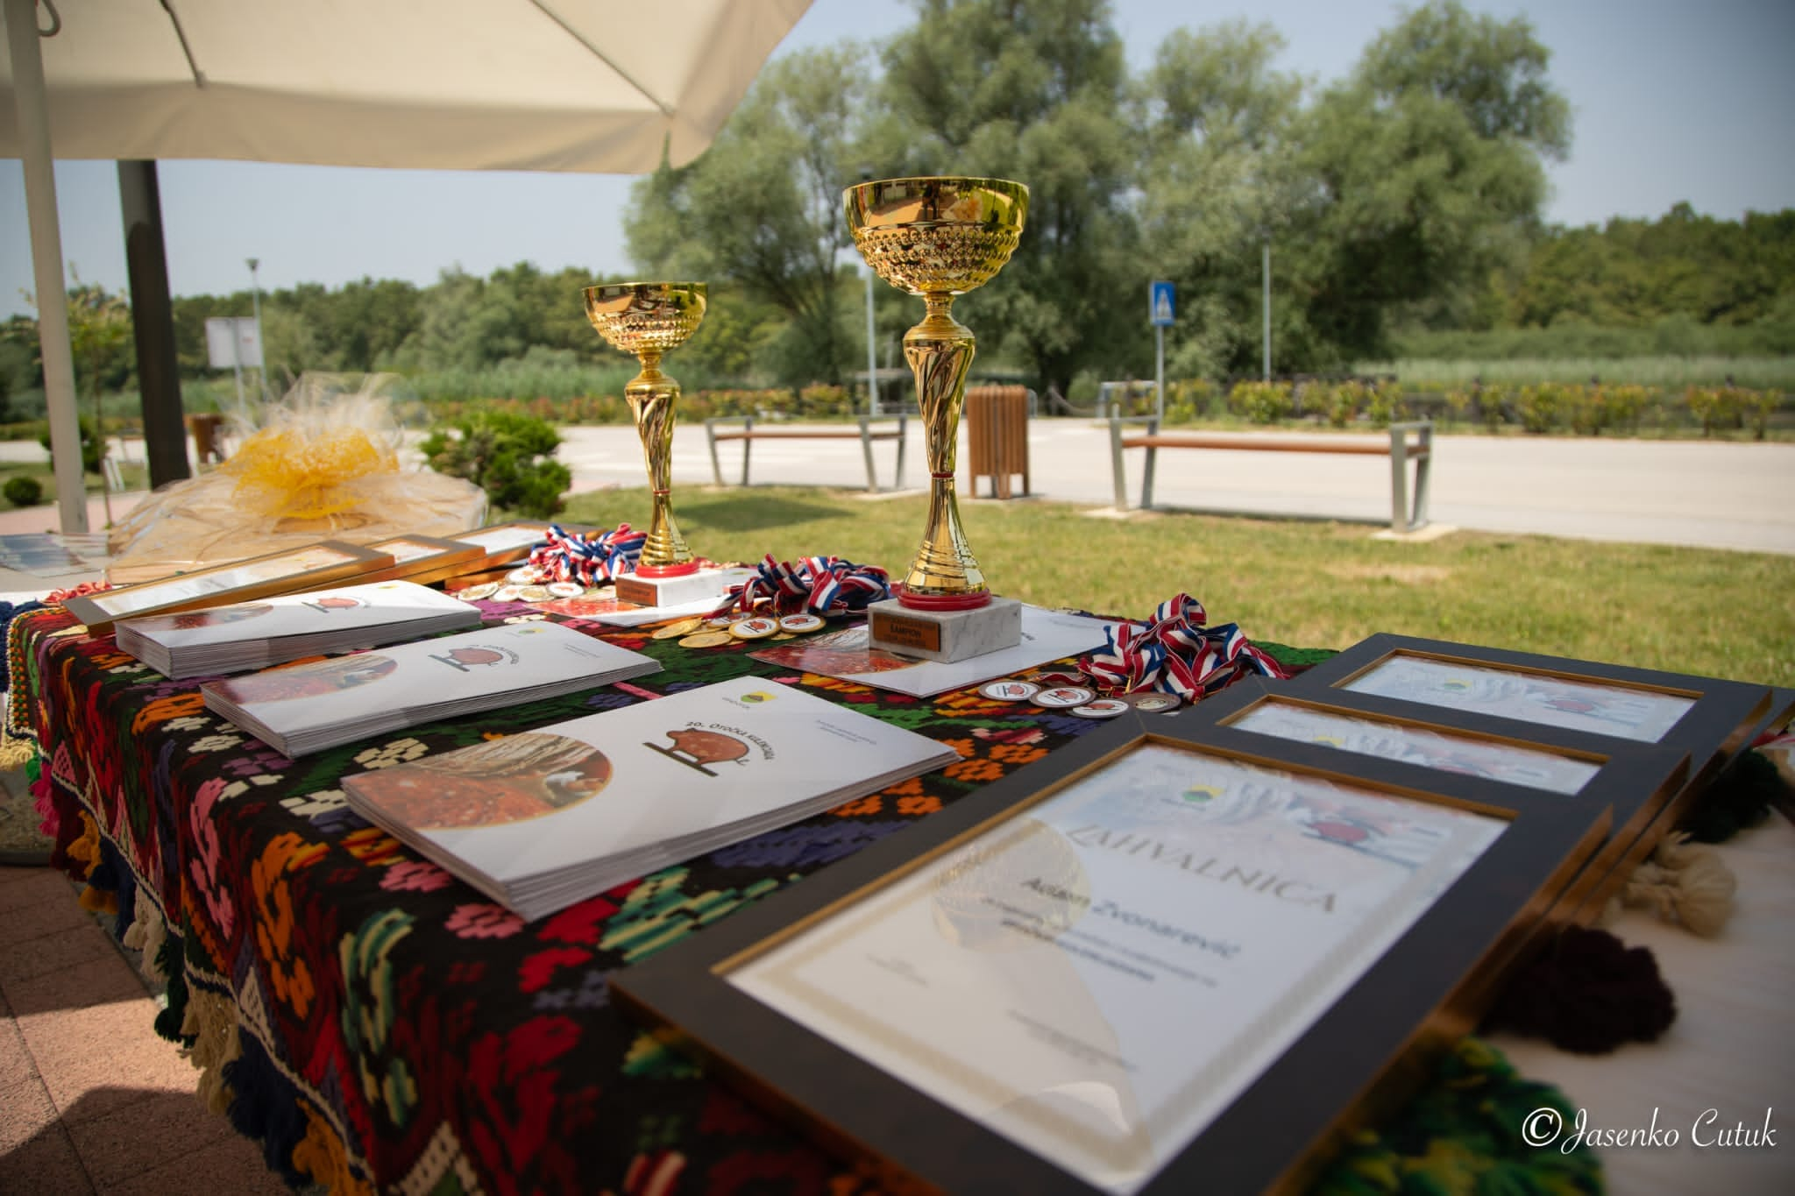

KONTAKT

GRAD OTOK
Trg kralja Tomislava 6/A
32252 OTOK
Tel:+385 32 373 350
info@otok.hr

